# 第 6 章 波粒二象性

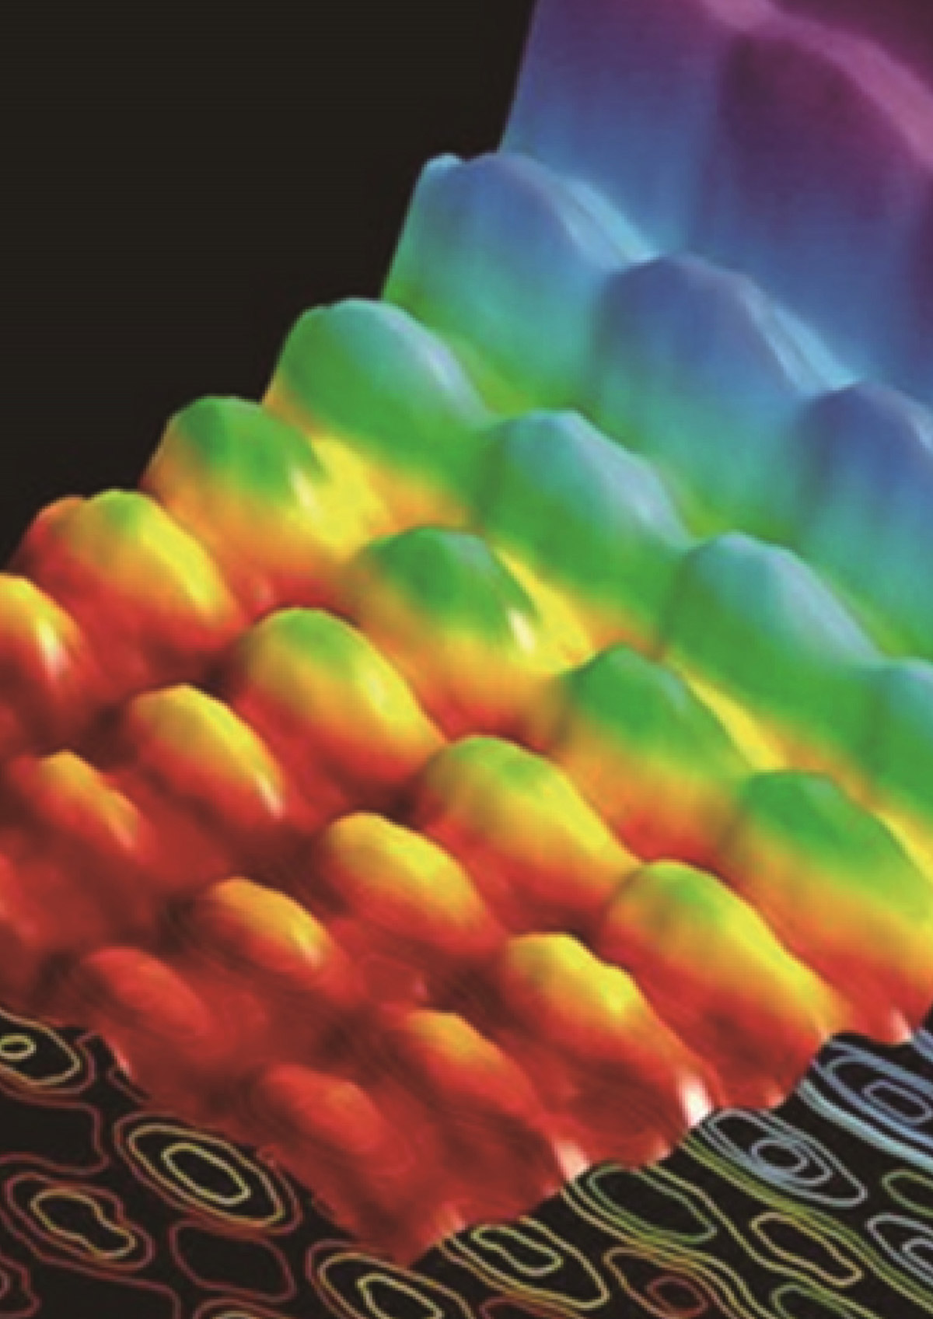

## 本章学习要求

* 能了解光电效应现象和爱因斯坦光电效应方程的内涵，了解光和实物粒子的波粒二象性，了解微观世界的量子化特征；能解释光电效应在生产生活中的应用。具有与波粒二象性相关的物质观念、相互作用观念和能量观念。

——物理观念

* 知道描述微观世界需要不断建构物理模型；能根据实验结论分析光的波粒二象性；能通过证据说明实物粒子具有波动性；能对已有结论提出质疑。

——科学思维

* 能根据光电效应实验现象提出问题；能观察光电效应实验，收集数据；能分析数据，发现规律，形成合理的结论；能完成与波粒二象性有关的科技论文，有提交给有关科技杂志的意识。

——科学探究

* 能体会量子论的建立对人们认识物质世界的影响，了解人类认识自然的局限性与不断探索自然的必要性；具有认识自然、理解自然的热情与探索精神；能站在更高层面理解科学·技术·社会·环境的相互联系，具有尊重自然、爱护自然，与自然协调发展的责任心和使命感。

——科学态度与责任

# 第 6 章 波粒二象性 导入 奇异的微观世界

19 世纪末至 20 世纪初，在人们为物理学理论大厦几乎完美的结构感到自豪的时候，普朗克，一位年轻的物理学家，为了解释当时困惑人们的黑体辐射问题，将不连续性引入了物理学，提出了“能量子”的概念。这是一个连普朗克自己都不愿完全接受的概念。

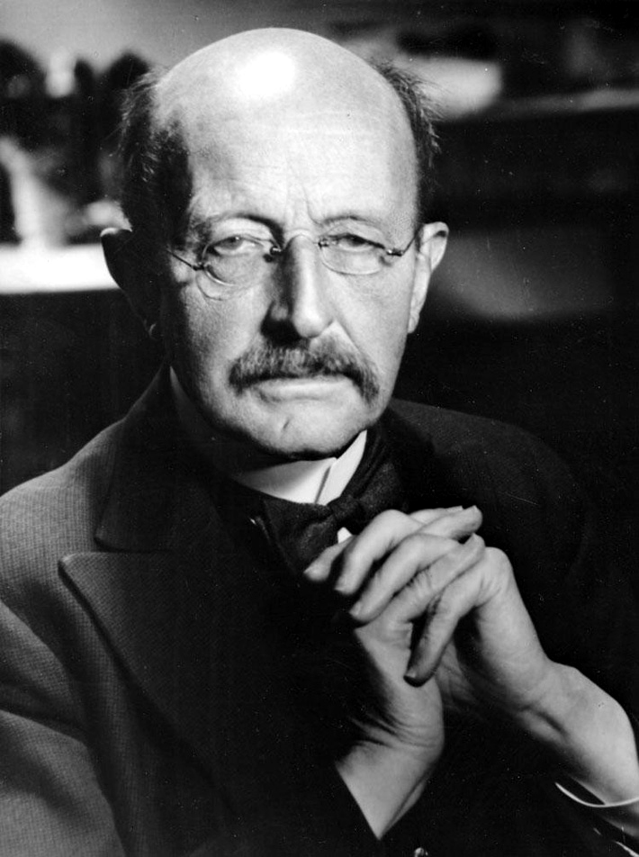

普朗克

正是这样一个“离经叛道”的概念，打开了禁锢人们思想的枷锁。人们发现，正如光具有波粒二象性一样，电子、质子、中子……这些人们心目中的粒子，在法国物理学家德布罗意（L. de Broglie，1892—1987）的眼中却具有了波动性。

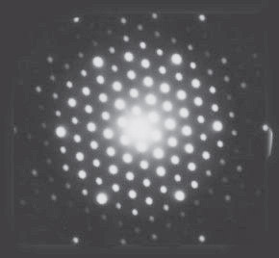

电子衍射图像

本章我们将再次走进微观世界，进一步了解光及其他粒子的波动性与粒子性特征。